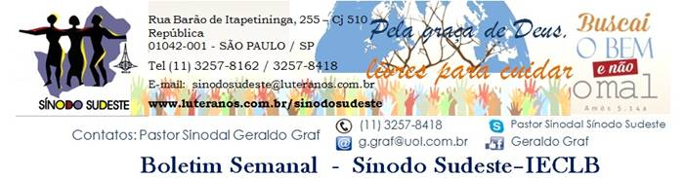
Nº 531 - 03 a 09/06/2016

Agenda do Sínodo

No domingo, 29 de maio, o Pastor Sinodal Geraldo Graf foi o pregador do culto de de3sinstalação do Pastor Alberi Neumann, na Comunidade Paróquia de Limeira/SP. Mais informações e fotos >>>

No dia 01 de junho, os pastores Marcos Jair Ebeling e Geraldo Graf viajaram para a Alemanha, onde participam juntamente com mais 11 pastores da IECLB (entre eles o P. Dr. Rolf Schünemann) do II Pastoralkolleg Brasil - Baviera, organizado pela Igreja da Baviera. O tema principal desse Seminário de Estudos é: "Como podemos ser luz em um mundo globalizado". Durante o encontro, os pastores também visitarão comunidades, onde participarão das programações locais. Ver mais>>>

VEM AÍ...
04 de junho - 500 anos da Reforma - Palestra sobre Lutero e Educação - Paróquia de Santo Amaro/SP
08 a 22 de junho - Pastoralkolleg Baviera-Brasil - Neuendettelsau, Alemanha
12 de junho - DIA DA IGREJA - Núcleo Rio de Janeiro - Sociedade Humbolt - Jacarepaguá/RJ
14 de junho - Mini-Conferência Ministerial - UPSP e UPRGC - Paróquia Centro de São Paulo/SP
17 a 19 de junho - Seminário e Assembleia da OASE - Sínodo Sudeste - Lar Luterano Belém, Campinas/SP
25 e 26 de junho - Curso Comunidades Criativas (Orientadores/as: Culto Infantil, Adolescentes e Jovens) -
Lar Luterano Belém - Campinas/SP
26 de junho - Jubileu de 50 anos da Capela de Cristo - Vila Campo Grande/SP
28 de junho - Mini-Conferência Ministerial - Núcleo Rio de Janeiro - Resende/RJ
01 a 04 de julho - Mini-Conferência Ministerial - Núcleo Minas Gerais - Paróquia de Funil/MG
03 de julho - Dedicação e Inauguração do Templo da Comunidade de São José do mantimento/MG

Motivações para as Ofertas nos Cultos
As dádivas partilhadas nos Cultos ...

05 DE JUNHO – 3º DOMINGO APÓS PENTECOSTES
são destinadas pela IECLB para o Trabalho com jovens na IECLB – Oferta Nacional
Ser JE atuante a nível nacional é um desafio ainda maior, que precisa ser abraçado com o intuito de valorizar nossos/as jovens, estimular iniciativas criativas e oferecer material adequado para os grupos de JE. Já experimentamos muitas iniciativas, entre elas, elaboração de materiais (Palavr@ção, Criatitude), formação de lideranças, diversos encontros, intercâmbios e, claro o CONGRENAJE que acontecerá em Timbó/SC reunindo cerca de 2 mil jovens de todo país e do exterior.
Nossa motivação de oferta é um lembrete de que como igreja precisamos valorizar toda e qualquer iniciativa de trabalho com a JE, proporcionando o suporte financeiro necessário. Para manter e seguir esses trabalhos, necessitamos da tua oferta de gratidão, maneira concreta pela qual valorizamos e estimulamos o trabalho com jovens na IECLB. Agradecemos antecipadamente pela sua dádiva e generosidade.todos.

Lema Bíblico da Semana

3º DOMINGO APÓS PENTECOSTES
Textos bíblicos
Série ecumênica: Salmo 30; 1 Reis 17.17-24; Gálatas 1.11-24; Lucas 7.11-17
Série II: Salmo 147; Efésios 2.17-22. Lucas 14.15-24

LEMA DA SEMANA
“Deus estava em Cristo reconciliando consigo o mundo, não imputando aos seres humanos as suas transgressões, e nos confiou a palavra da reconciliação.” 2 Coríntios 5.19

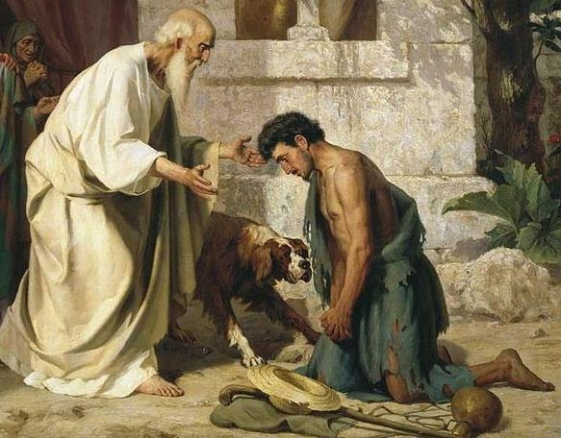
2016 – ANO 499 DA REFORMA LUTERANA
CATECISMO DE MARTIM LUTERO

A ORAÇÃO DO PAI NOSSO

“Pai nosso que estás nos céus.”

Na introdução e invocação “Pai nosso que estás nos céus” três palavras me chamam atenção: Pai, nosso e céus.
Jesus ao falar com Deus sempre usou a palavra carinhosa Abba (pai, em aramaico). Abba, na verdade, era a forma carinhosa e respeitosa como as crianças pequenas se dirigiam aos seus pais. Jesus, portanto, revela uma relação de intimidade, de confiança, de entrega, de respeito, de dependência com o pai. Jesus revela que sem o abraço misericordioso e compassivo do Pai, não somos capazes de dar passos seguros na vida. Como eternas crianças, precisamos constantemente do amor de Deus para caminhar com firmeza e fé diante dos desafios da vida. Confiando, dialogando e orando ao Pai, Jesus seguiu o caminho da obediência, da verdade e da vida. Ao invocarmos o Pai, também nós recebemos dele a orientação para seguir no caminho do Bem e não do mal.
O “nosso” revela a dimensão comunitária do Pai. Não se trata de meu Pai, mas de nosso Pai. Deus não é exclusividade de alguns escolhidos. Deus, nosso Pai, vem em Cristo para abraçar a todos e todas. Em Jesus Cristo ele diz em Mateus 11.28: “–Venham a mim, todos vocês que estão cansados de carregar as suas pesadas cargas, e eu lhes darei descanso”. Jesus ensina-nos a buscar Deus não só de maneira isolada, mas também em comunidade. É no encontro com os irmãos e irmãs na fé que crescemos no amor do nosso Pai. É no encontro com irmãos e irmãs na fé que vamos com o amor do nosso Pai lapidando nossas diferenças e também ajudando a carregar e aliviar as cargas uns dos outros.
Afirmar que Deus está nos céus é muito fácil, mas o que na verdade significa isso? A Pa. Dra. Wanda Deifeld escreve o seguinte sobre isso no Anuário Evangélico 2013: “Uma explicação se encontra nos profetas do Antigo Testamento, que criticavam seus conterrâneos hebreus por adorarem imagens (idolatria). Para os idólatras, não era suficiente dizer que Deus criou céus e terra e livrou os cativos do Egito – Deus precisava ser imanente e imediato. Como já dizia o músico Chico César, todo mundo quer um “deus que faz a feira” e “cuida da nossa carteira”. Para os profetas, ter um Deus “no céu” significava que este Deus não poderia ser facilmente manipulado, pois Deus exige transformação e mudança em nossas vidas. Nós somos feitos à imagem de Deus, mas quando Deus é feito à nossa imagem, é idolatria.” Neste sentido, Wanda Deifeld conclui dizendo: “Mas para impedir que este Abba virasse um ídolo, Jesus o colocou nos céus. Dizer “Pai Nosso que estás nos céus” traz uma tensão criativa: Jesus nos ensinou sobre um Deus que não pode ser manipulado porque não cabe na bolsa ou no bolso, mas que é também um Deus íntimo, próximo e familiar.”
Como Martim Lutero expressou no Catecismo Menor: “Deus quer atrair-nos com estas palavras para crermos que ele é o nosso Pai de verdade e nós somos seus filhos e filhas de verdade. Portanto, podemos pedir a ele sem meço e com toda confiança, como filhos queridos ao seu querido pai.”
Vice Pastor Sinodal Ernani Ropke

Meditação Publicada no Portal Luteranos
Ministros e Ministras no Sínodo Sudeste – IECLB

João 13.31-35 - Amar como Jesus amou?
Jesus está reunido com seus discípulos e denuncia Judas como o traidor. Judas trai Jesus porque não vê nele o libertador do jugo romano. A pregação e os ensinamentos de Jesus não o convenceram. Como sabe que os principais sacerdotes do Templo querem a cabeça de Jesus, Judas se alia a eles e decide dar-lhes Jesus de mão beijada em troca de uma boa quantia de dinheiro.
Só que a traição de Judas, ao invés de acabar com Jesus, faz com que a glória, o poder de Deus se manifeste em Jesus. Todos verão que Jesus é o Messias anunciado pelos profetas. Jesus é Deus em pessoa que já existia mesmo antes da criação do mundo (Jo 1. 1). Sabendo do que lhe acontecerá, Jesus diz aos discípulos ...
Leia o texto>>>

Aniversários

“Os que confiam em Deus, o Senhor, são protegidos pelo seu amor.” - Salmo 32.10
Dia 03 - Martin Gerhard Reuter da Costa
Dia 04 - Matheus de Matos Wirth
Dia 05 - Pastor Márcio Simões da Costa
Dia 07 - Edna Gil Guimarães
Dia 08 - Katja de Matos Wirth

Comunicando...

MANIFESTAÇÃO DO SÍNODO SUDESTE
ESTUPRO E A CULTURA MACHISTA BRASILEIRA
VEJA AQUI >>>

Violência de Gênero - Estudo Bíblico

Notícias das Comunidades e Paróquias do Sinodo Sudeste publicadas no
Portal Luteranos - Alguns destaques das últimas Semanas:

12/06/2016 Domingo Fraterno na Igreja Luterana de Santos 12/06/2016
01/06/2016 CULTOS E EVENTOS EM JUNHO DE 2016
01/06/2016 Estudo Bíblico: Violência de Gênero
01/06/2016 Meditação: João 13.31-35 - Amar como Jesus amou?
01/06/2016 Calendário 2016
30/05/2016 Manifestação: Estupro e Cultura Machista Brasileira
29/05/2016 Culto de desinstalação do P. Alberi Neumann da Comunidade em Limeira/SP
27/05/2016 Luteranos Santos - Boletim Semanal Nº 101 - 160527 - Lucas 7,1-10
27/05/2016 Capela de Cristo Luterana - Boletim Expresso - Nº 304 – 160527 - Lucas 7,1-10
27/05/2016 Predica: As pessoas e os símbolos que nos levam até Jesus
22/05/2016 MENSAGEM DA XX ASSEMBLEIA SINODAL DO SÍNODO SUDESTE ÀS COMUNIDADES
22/05/2016 Celebrando a Trindade
22/05/2016 Culto de Confirmação na Igreja Luterana de Santos 22/05/2016
21/05/2016 XX Assembleia Sinodal do Sínodo Sudeste
23/05/2016 Meditação: Um chamado a Reforma – Educação – Transformação
17/05/2016 Meditação: Ter a quem recorrer, ajuda a clarear o rumo e acertar a direção!
16/05/2016 Pentecostes
13/05/2016 Palavra do Presbitério: Dar o meu melhor”
13/05/2016 Meditação: É tempo para Reconciliação: “A ponte do perdão.”

As edições do Boletim Semanal estão na página do Sínodo Sudeste no portal Luteranos. TODOS 2016
Você está recebendo este Boletim Semanal por estar cadastrado em nosso Banco de Dados.
Caso não queira mais receber este Boletim, por favor, clique aqui.
Caso desejar alterar ou incluir novo endereço de e-mail para receber este Boletim, clique aqui

